נגישות:
- מומלץ פונט אריאל 12-16
- מומלץ לא לעשות יישור לשני הצדדים וזה בגלל שהרווח לא שווה ויכול לבלבל, לאחד מילים או לפצל מילה. – בתקן אין מגבלה.
- לא מומלץ להשתמש במרחאות –בתקן אפשר.
- לא להשתמש ב קו קטן(-) מ... עד...21-6 נשאיר את זה כך אם זה תרגיל מתמטי
- לא לכתוב רק באותיות גדולות באנגלית.
- מבנה שעון: 01:30 – שעה וחצי, אם אני רוצה דקה ושניות אשתמש במבנה של שעון 00:01:30.000
- בתאריכים נכתוב עם נקודות 21.5.2016
- רשי תיבות – ההנחיות שאין ראשי תיבות, אלא אם מדובר בראשי תיבות ידועים ונפוצים כמו: דו"ח מו"מ עו"ד מע"מ צה"ל וכו' זה בסדר כאשר בהתחלה כשנציין עו"ד (עורך דין) נציין בסוגריים את המילה המלאה ובהמשך הטקסט נשתמש בקיצור.
- לשים לב באנגלית לרשום ראשי תיבות עם נקודות בין האותיות I.T.S
- כשיש רשימות יש להגדיר עם בולטים ואם יש כמה רמות אז כל רמה בבולט שונה.
- טבלאות, להימנע מטבלאות, הם לצורך להשוות בין נתונים ... יש להגדיר שורה ראשונה כותרת.
בטבלה קריטי לעשות הבדל ויזואלי (בין שורות – כל שורה בצבע אחר).
- ציטוט צריך ברמת הקוד שיופיע ציטוט, ללא גרשיים.
- כותרות להגדיר במסמך לפי רמות (להשתמש בסגנונות).

קישורים
- בקישורים להוסיף קו תחתי אין צורך להשתמש במילה קישור.
- אם המסמך מיועד להדפסה וקיים קישור (לינק) כולל כל הכתובת URL.
- קישורים לנראות שלהם יש להשתמש בכל המצבים: hover שאני מרחף מעל הטקסט והוא משנה צבע, focus, (מופיע במצגת)
- קישור יכול להיות עד 100 תווים.

פסקאות
במידה ויש לי בין פיסקה לפיסקה נושא חדש אעשה ריווח כפול.

מסמך
שליטה מלאה בוורד
אקרובט פרו
כותרות – כל רמה של כותרת צריכה להיות בגודל שונה (כל כותרת צריכה להיות 30% מהרמה הכי נמוכה:

22 כותרת 1

17 כותרת 2
כותרת משנה(בד"כ כמו פיסקה בבולט צמוד לכותרת).

13 כותרת 3
10פיסקה = רגיל
תמונה / טבלה
במאפייני טבלה לגשת לטקסט חלופי גם בתמונה וגם בטבלה כדי לתאר את התמונה / טבלה
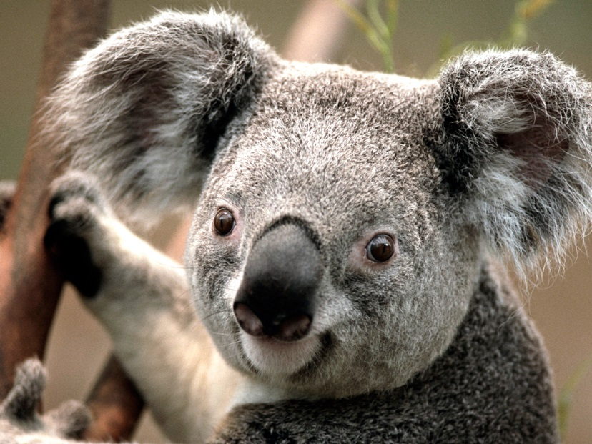

לפני פרסום יש לגשת לקובץ > בדוק את המסמך > בדוק נגישות
אחרי שכל המסמך נגיש עושה יצא לPDF > אפשרויות > לסמן V תגיות מבנה מסמך עבור נגישות. (במידה ולא עושים הנגישות לא תעבור ל PDF).

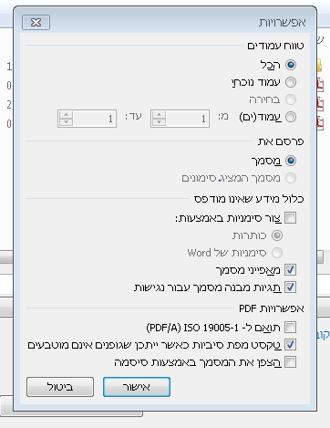

בפאואר פוינט
כדי לסדר את הסדר שבו אני רוצה שיקראו את הדף , ניגש באותו דף ל בית > סדר > חלונית בחירה, ואז גוררים את הסדר של הדף.

אקסל
כדי לדעת היכן הסתיימה הטבלה :
Ctrl shift עומדת במשבצת שבה הטבלה מסתיימת עם חצים , המשבצות נצבעות , לחצן ימני > הסתר.

צבעים ותמונות
טקסט גדול 24 ומעלה
טקסט קטן מתחת ל- 24
טקסט מודגש 18xp
טקסט קטן מתחת ל18

באנר כמו בפרויקט קרקעות הצפון: אני מריצה עם הלחצן, צריך להיות חיווי קולי, לדף הבא, לדף הקודם וכ'

סרטון
יש צורך בכתוביות רגילות שזה מה שמדברים זה מה שרואים.
כתוביות מורחבות זה כשיש טקסט על המסך אז אני מוסיפה את הטקסט גם ככתובית (דוגמה: טקסט על המסך: שחקנית לוסיל בל) דוגמה נוספת, אם יש מחיאות כפיים לציין מחיאות כפיים.
נכנסים לסרט ביוטיוב: מנהל הסרטונים > נכנסת לסרט > לוחצת על עפרון (מידע והגדרות)
כותרת של הסרט
תיאור על מה הסרט
כתוביות נמצא בראש העמוד של הסרטון, לוחצת על הוספה של כתוביות חדשות (כפתור כחול מצד שמאל של המסך), בוחרת את השפה של הכתוביות > צור כתוביות חדשות . המסך מתחלק ל 2, צד אחד הסרטון צד שני הכתוביות. מתחת לסרטון יש משפט: השהה את הסרטון בזמן ההקלדה , שיהיה מסומן ב V.
כשאני מתחילה לכתוב אם עושים אנטר הוא מעביר את הכתובית לתזמון אחר.
לחיצה על פרסם = לוקח עד כמה שעות שיוטיוב מאשרים ועולה הסרטון עם תרגום.
כדי לגבות את הכתוביות שעשיתי > פעולות > הורד ושומרת אצלי את הקובץ של הכתוביות לגיבוי.

קבלת פטור - חלק מהסרטונים באתר שייכים לצד שלישי ויתכן הסרטונים לא יהיה מלווים בכתוביות.

